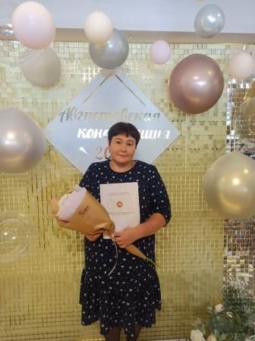
«Педагог - это звучит гордо!» Ягафарова Рушания Хаматзакировна – учитель татарского языка и литературы Бегишевской средней общеобразовательной школы имени Мансура Хасановича Хасанова. Родилась 7 ноября 1975 года. В 1997 году закончила Казанский государственный педагогический университет. Свою педагогическую деятельность начала в 1997 году, в Верхнепинячинской средней общеобразовательной школе. Общий педагогический стаж - 27 лет. Учитель высшей категории.
Рушания Хаматзакировна – опытный педагог, прекрасно знающий методику преподавания татарского языка и татарской литературы. Она находится в постоянном творческом поиске, систематически знакомится с новейшими достижениями педагогической науки и успешно использует их в своей деятельности.
Рушания Хаматзакировна - призёр муниципального этапа Всероссийского конкурса мастер-класса учителей татарского языка и литературы «Туган тел».
Рушания Хаматзакировна требовательна к себе, к своим учащимся в выполнении федерального компонента государственного стандарта общего образования. Она всегда в поиске путей повышения профессионального мастерства, систематически проходит курсы повышения квалификации.
Высокий профессионализм, разносторонние знания, требовательность и настойчивость в достижении поставленных целей, умение находить индивидуальный подход к каждому ученику снискали ей заслуженное уважение и авторитет среди учащихся, родителей и коллег.
Учащиеся Рушании Хаматзакировны активно участвуют в конференциях и являются призерами и победителями олимпиад на муниципальном, республиканском и всероссийском уровне.
"Укытучы-бу горур яңгырый!" Ягафарова Рушания Хәмәтзакир кызы-Мансур Хәсән улы Хәсәнов исемендәге Бегиш урта гомуми белем мәктәбенең татар теле һәм әдәбияты укытучысы. 1975 елның 7 ноябрендә туган. 1997 елда Казан дәүләт педагогия университетын тәмамлый.Үзенең педагогик эшчәнлеген 1997 елда, Югары Пәнәче урта гомуми белем мәктәбендә башлый. Гомуми педагогик стажы 27 ел. Югары категорияле укытучы.
Рушания Хәмәтзакир кызы-тәҗрибәле укытучы, татар телен һәм татар әдәбиятын укыту методикасын бик яхшы белә. Ул даими иҗади эзләнүдә, педагогика фәненең яңа казанышлары белән системалы рәвештә таныша һәм аларны үз эшчәнлегендә уңышлы куллана.
Рушания Хәмәтзакир кызы – “Туган тел” татар теле һәм әдәбияты укытучыларының мастер-классы Бөтенроссия конкурсының муниципаль этабы призеры
Рушания Хәмәтзакир кызы үзенә, үз укучыларына гомуми белем бирүнең дәүләт стандартының федераль компонентын үтәүдә таләпчән. Ул һәрвакыт һөнәри осталыкны арттыру юлларын эзли, системалы рәвештә квалификацияне күтәрү курсларын үтә.
Югары профессионализм, күпкырлы белем, таләпчәнлек һәм куелган максатларга ирешүдә ныклап тору, һәр укучыга индивидуаль якын килү осталыгы аңа укучылар, ата-аналар һәм хезмәттәшләре арасында лаеклы хөрмәт һәм абруй яулый. Рушания Хәмәтзакир кызы укучылары конференцияләрдә актив катнашалар һәм муниципаль, республика һәм бөтенроссия дәрәҗәсендә олипиадаларда призерлар һәм җиңүчеләр булып торалар.

